Отчёт о проведении месячника безопасности детей
в МДОУ детский сад п.Тихменево
В муниципальном дошкольном образовательном учреждении детский сад п.Тихменево прошел месячник по безопасности детей.
В течение месяца была проанализирована противопожарная обстановка в ДОУ, составлен план мероприятий по пожарной безопасности с сотрудниками и воспитанниками ДОУ. Завхоз прошла обучение в ГОБУ ДПО ЯО УМЦ ГОЧС.
Оформлены уголки по пожарной и дорожной безопасности. Составлены планы, тематический и перспективный планы работы по теме, в реализации которого у детей формируются навыки личной безопасности, развивается познавательная активность, творческие способности, мышление, воображение. Работа с детьми включает в себя разнообразные формы: дидактические игры, сюжетно-ролевые игры, занятия-беседы, экскурсии, чтение художественной литературы, рассматривание плакатов, иллюстраций по теме.
В подготовительной группе продолжается дополнительная образовательная деятельность на тему «Азбука безопасности». Запланировано на ноябрь месяц посещение детьми подготовительной группы пожарной части.
Был осуществлен выход воспитателей в семьи воспитанников с профилактическими памятками и брошюрами.
Дети всех возрастных групп активно принимали участие в мероприятиях. В подготовительной группе был проведён конкурс рисунков «Что я знаю о безопасности».
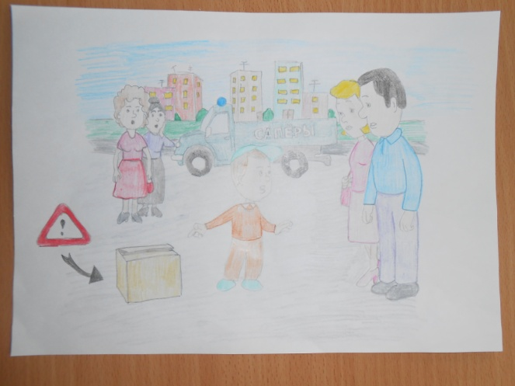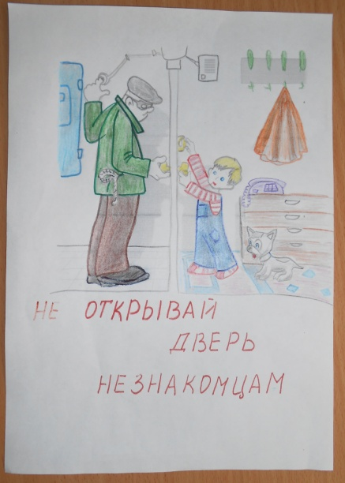
Дети совместно с родителями рисовали рисунки, затем составляли творческий рассказ, обыгрывали сложившиеся ситуации.
В средней группе прошло спортивное развлечение «Мы против терроризма». Дети принимали участие в викторине по ПДД, состязались в конкурсах.
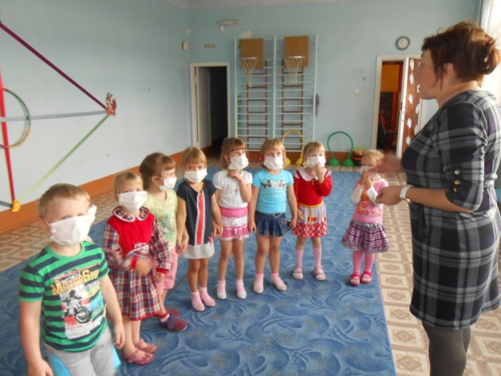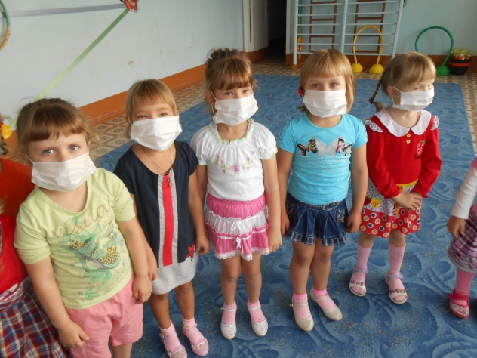
В младшей группе при организации сюжетно-ролевых игр дети сами пробовали оказывать первую помощь пострадавшему.
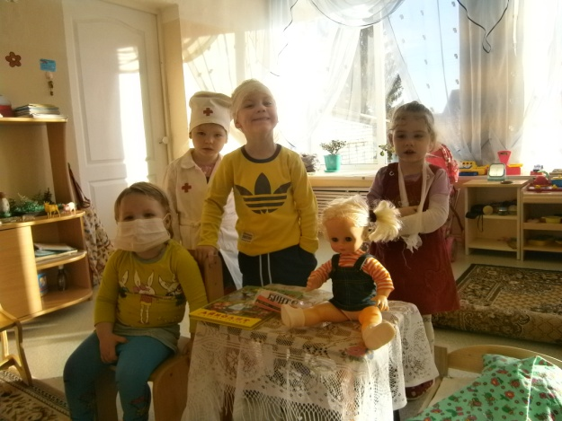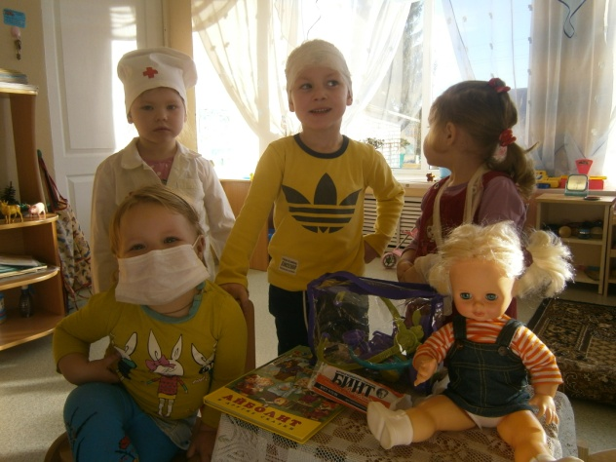
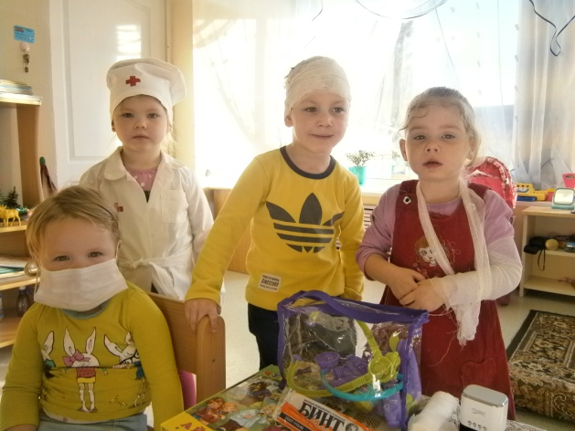
Проведение викторин и конкурсов для дошкольников позволило воспитателям оценить уровень знаний детей в области безопасности и осознать необходимость их дальнейшего совершенствования.
В течение проведения месячника использовались технические средства. Учебный материал в виде игр, мультфильмов, был представлен воспитанникам с учётом возрастных категорий, так как это способствует быстрому запоминанию правил поведения в тех или иных ситуациях. Дети с большим удовольствием смотрят уроки тётушки Совуньи в мультипликационном фильме «Уроки безопасности».

Не только во время месячника безопасности детей, а постоянно нами ведётся работа по обучению безопасности жизнедеятельности. С детьми проводятся беседы, используется художественная литература, рассматривание наглядных пособий, сюжетно-ролевые игры: «Шофер», «Мы – пожарные», «Автобус» и т.д.; настольно-печатные игры: «Азбука безопасности», «Школа пешехода», «Дорожные знаки», «Профессии». В группах имеются уголки по ПДД, уголки по пожарной безопасности.
Также большая работа нами проводится и с родителями. В каждой группе имеются информационные стенды для родителей, папки-передвижки по тематике, консультации «Осторожно, гололёд», «Внимание-дорога», «Родители – пример для подражания» и др.
Подводя итоги проведения месячника по безопасности в ДОУ можно сделать следующие выводы:
Были проведены все запланированные мероприятия.
В дальнейшем будет продолжена работа в данном направлении.

